

Universidad de Concepción del Uruguay

Facultad de Ciencias Médicas

Centro Regional Santa Fe

**“Relación entre el consumo de alimentos ultra procesados y el estado nutricional en niños de 7mo grado que concurren a la Escuela Nuestra Señora de Luján N° 1149** **en el mes de diciembre del año 2024 de la ciudad de Santa Fe”.**



**Alumna**

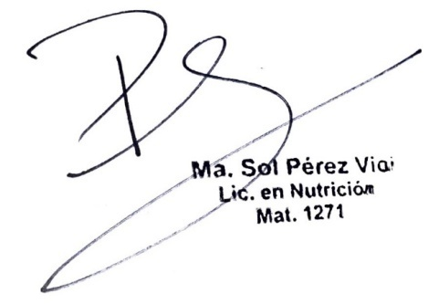 **Condori Camila Belén**

**Directora**

**María Sol Perez Vici**

Carrera: Licenciatura en Nutrición

Proyecto de tesina

ÍNDICE

INTRODUCCIÓN 3

ANTECEDENTES 5

MARCO TEÓRICO 8

Conductas y hábitos alimentarios 11

Alimentos ultraprocesados 18

PLANTEAMIENTO DEL PROBLEMA 20

OBJETIVOS 21

Objetivo general: 21

Objetivos específicos: 21

DISEÑO METODOLÓGICO 22

PLAN DE TRABAJO 22

Objetivo general: 22

Objetivos específicos: 22

MATERIALES Y MÉTODOS 23

MÉTODO DE ANÁLISIS 26

CRONOGRAMA DE ACTIVIDADES 27

RESULTADOS ESPERADOS 29

CONSIDERACIONES ÉTICAS 30

RESULTADOS 31

**Alimentos ultraprocesados – cuestionario de frecuencia de consumo** 32

DISCUSIÓN 38

CONCLUSIÓN 40

RECOMENDACIONES 41

BIBLIOGRAFÍA 42

ANEXOS 44

# INTRODUCCIÓN

Durante la niñez, la alimentación, cumple un rol fundamental en el desarrollo de las capacidades físicas y cognitivas, lo que puede tener un impacto positivo o negativo en el futuro de cada niño. Garantizar el goce pleno de este derecho previene la malnutrición infantil en todas sus formas. Los últimos datos nacionales señalan que las prácticas alimentarias de las familias con niños entre los 4 y los 12 años distan de las recomendaciones nacionales e internacionales, y que la prevalencia de sobrepeso y obesidad ha mostrado un aumento sostenido en los últimos años. El aumento de peso se ve influenciado por múltiples factores, pero la sustitución progresiva de platos y comidas caseras por productos listos para consumir, se postula como uno de los principales. Estos productos, con alta densidad de energía, grasas, azúcares libres y sal, son de fácil acceso y son promovidos entre los niños y adolescentes a través de campañas publicitarias agresivas. También se han observado cambios en los patrones de consumo, específicamente en el tamaño de las porciones, el que se ha incrementado tanto fuera como dentro de los hogares. Los alimentos y preparaciones que se han visto desplazados son aquellos basados en productos de origen vegetal y animal, naturales o con procesados mínimos, que son la base para una alimentación nutricionalmente equilibrada, sabrosa, y culturalmente apropiada. (KÖncke et al., 2021).

El desarrollo de cada niño varía en lo que respecta a sus características individuales de talla, peso y madurez, factor a tomar en cuenta al momento de pautar la alimentación, además el ambiente ejerce influencia, puesto que presenta variaciones complejas aún más que las genéticas, derivadas del entorno familiar, cultural, climático, alimentario y muchos otros elementos.

Actualmente, los estilos de vida han modificado la alimentación generando desequilibrio nutricional; además las frecuentes dificultades de la alimentación durante la primera infancia y en la edad preescolar suelen ser más preocupantes en etapas ulteriores de la infancia, las mismas que al persistir generan consecuencias de diversa gravedad, que van desde alterar el crecimiento y desarrollo del niño, en algunos casos produce mayor morbilidad o mortalidad, en otros afecta la autoimagen, autoestima y la conducta adaptativa del mismo. La malnutrición por exceso acarrea grandes problemas sociales y económicos en todos los países, se ha convertido en la epidemia del siglo XXI. Toda esta problemática alimentaria y nutricional deriva en enfermedades metabólicas. (Cordero et al., 2019).

Un informe conjunto entre la Dirección Nacional de Promoción de la Salud y Control de Enfermedades Crónicas No Transmisibles, la Dirección Nacional de Maternidad, Infancia y Adolescencia y el Programa Sumar (2018), que implementa la Secretaría de Gobierno de Salud de la Nación, arrojó que la malnutrición por exceso de peso es el problema más frecuente dentro de la población infantil y adolescente que se atiende en el sistema público. El sobrepeso afecta al 37% de los chicos de 10 a 19 años y crece a medida que aumenta la edad.

La conducta y hábitos alimenticios se adquieren gradualmente desde la primera infancia, cuando se concluye con la maduración psicológica, van estableciéndose patrones de conducta individualizados marcados por el aprendizaje previo, pero también influidos por el ambiente y más en el caso de los amigos y los mensajes de la sociedad en general. Es frecuente que los adolescentes omitan comidas, la mayoría de las veces el desayuno, que consuman alimentos entre comidas, que muestren preocupación por una alimentación sana, pero sus hábitos sean absurdos y erráticos, lo que puede llevar a prácticas alimenticias extremas y dañinas. Todos estos factores condicionan grandes variaciones individuales en las necesidades nutricionales (Madruga Acérete et al., 2013).

# ANTECEDENTES

En nuestro país, las distintas encuestas poblacionales que relevaron datos sobre situación alimentario-nutricional se han realizado en distintas oportunidades, todas previas al inicio de la pandemia.

Según el Ministerio de Salud y Desarrollo Social de la Nación (2019) la segunda Encuesta Nacional de Nutrición y Salud -ENNyS 2-, realizada en zonas urbanas de 5000 habitantes, la prevalencia de malnutrición por grupos de edad es la siguiente: en niños, niñas y adolescentes (entre 5 y 17 años), la delgadez afecta al 1,4%, mientras que el sobrepeso al 41,1%.

De lo expuesto se desprende que, a partir de los datos de antropometría, en niños, niñas y adolescentes (NNyA) se observa un escenario epidemiológico transicional en el que conviven situaciones de déficit y de exceso de peso. En el caso de la malnutrición por déficit, la prevalencia de emaciación y delgadez en todos los grupos es baja desde una perspectiva poblacional; mientras que el sobrepeso y la obesidad resultaron ser las formas más prevalentes de malnutrición en NNyA.

Por otro lado, Alvarado Ruiz (2019) en Argentina se desarrolló un estudio que fue llevado a cabo en escolares adolescentes, en este se menciona que hay una gran falencia de educación nutricional y alimentaria en el ámbito de la educación, se destaca la falta de enseñanza en temas alimentario-nutricionales en este espacio y se resalta que, en lugar de fomentar hábitos saludables, la mayoría de estas instituciones expende en sus quioscos productos conocidos como alimentos ultra procesados los cuales tienen alto contenido de grasas, azucares y sodio a este grupo poblacional que además de estar en contacto con estos alimentos dentro de sus escuelas es normal que los consuma con gran frecuencia fuera. Se señala también que las comidas realizadas fuera de casa por los adolescentes llegan a alcanzar entre el 30% y 40% de la frecuencia es por ello que se necesita reforzar temas de educación nutricional y alimentaria que les otorguen conocimientos útiles al momento de elegir sus alimentos. En el estudio se determinó que los adolescentes encuestados presentaron un bajo consumo de vegetales crudos y frutas, se añade también el bajo consumo de lácteos y el elevado consumo de alimentos ultra procesados como snacks y dulces los cuales llegan a ser consumidos hasta 3 veces por semana, además se enfatiza que casi el 95% de los adolescentes encuestados no conocía el valor nutricional de los alimentos que consumía.

Según KÖncke Florencia, et al; (2021) en la ciudad de Montevideo, Uruguay, estos productos, con alta densidad de energía, grasas, azúcares libres y sal, son de fácil acceso y son promovidos entre los niños y adolescentes a través de campañas publicitarias agresivas. También se han observado cambios en los patrones de consumo, específicamente en el tamaño de las porciones, el que se ha incrementado tanto fuera como dentro de los hogares. Los alimentos y preparaciones que se han visto desplazados son aquellos basados en productos de origen vegetal y animal, naturales o con procesados mínimos, que son la base para una alimentación nutricionalmente equilibrada y sabrosa, y culturalmente apropiada.

Algunos estudios y los resultados de la Encuesta Mundial de Salud a Escolares, ponen de manifiesto que los niños y adolescentes que acuden a los centros de estudios sin desayunar o no cumplen un consumo mínimo de cinco porciones diarias de vegetales, tienen menor capacidad de atención y concentración, menor rendimiento físico matinal y el estado nutricional es deficiente.

La FAO reconoce que los escolares son una prioridad para las intervenciones de nutrición y considera la escuela como un lugar ideal para la enseñanza de conocimientos básicos en alimentación, nutrición y salud.

El estudio fue descriptivo, de corte transversal. El diseño muestral fue no probabilístico. La muestra quedo conformada por 1239 estudiantes de 3 a 18 años pertenecientes 4 jardines de infantes y 2 escuelas Municipales de San Miguel de Tucumán.

Las medidas antropométricas evaluadas fueron el peso y la talla para la posterior determinación del Índice de Masa Corporal (IMC). Los métodos de obtención de datos en el terreno incluyeron mediciones antropométricas y un cuestionario estructurado tomando como base la EMSE y los mensajes de las Guías Alimentarias para la población Argentina (GAPA).

A partir de la investigación realizada se pudo determinar que el 51% de los niños (633) era de sexo masculino, mientras que el 49% (606) restante de sexo femenino. Los resultados de la encuesta evidenciaron que la prevalencia de exceso de peso fue del 47,8%, el sobrepeso entre los estudiantes fue de 25,6 % y la obesidad de 22,2%. Se observó una mayor prevalencia de sobrepeso y obesidad en el nivel primario (60,1%) que en el nivel inicial (43,7%) y secundario (40,5%). Con respecto al consumo de verduras se observó que solo el 19,8% consumió verduras en almuerzo y cena. El 53,2% no las incluye todos los días. El menor consumo de este grupo de alimentos se presentó en el nivel primario, donde el 65,7% refirió no incluirlas a diario, mientras que en el nivel inicial y secundario no las incluye un 52,4% y 42,5% respectivamente. En cuanto al consumo de frutas el 57,9% incluyó menos de dos al día. No se observaron diferencias significativas en el consumo de frutas según nivel educativo; en el nivel inicial el 59,8%, en el nivel secundario el 58,5% y en el nivel primario el 54,8% consume solo 1 fruta al día o no las incluye diariamente.

El 73% de la población consume menos de 3 porciones al día de lácteos, entendiéndose como porción de lácteos a un vaso de leche o un vaso de yogur o un casette de queso. El mayor consumo de este grupo de alimentos se registró en el nivel inicial. En relación al consumo de carne o huevo el 50,4% de los estudiantes las incluye diariamente, registrándose un mayor porcentaje en el nivel inicial (60,3%) que en el nivel secundario (53,2%) y primario (34,5%). Durante el último mes el 86% de los estudiantes consumió 1 o más veces al día bebidas azucaradas. El 36,3 % de los estudiantes refirió consumir 2 vasos de agua diarios o menos. Solo el 14% de los estudiantes incluyó 8 vasos de agua por día, registrándose el porcentaje más elevado en el nivel secundario (25,9%) y el más bajo en la primaria (6,5%).

En relación al estado nutricional y comportamientos de salud en adolescentes la ENSE 2012, que tomo como muestra estudiantes de 13 a 15 años de Argentina mostró que la prevalencia de sobrepeso en adolescentes fue de 28,6% y obesidad 5,9%.

En este trabajo, se pudo determinar que los niños y adolescentes con exceso de peso que no cumplen con la recomendación mínima de fruta y verduras/día, presentan valores superiores que los niños con peso saludable, hallazgo confirmado en el subgrupo de adolescentes con sobrepeso y obesidad. Sobre este aspecto, se ha descrito que la tendencia de exceso de peso infantil es similar en otros países, y posiblemente se atribuye a la disminución en los niveles de actividad física, a dietas ricas en aporte energético (como alimentos ultraprocesados, bebidas azucaradas, embutidos, snack, etc) , y a la suma de otros factores ambientales y sociales que determinan que un escolar alcance un estado óptimo de salud. Así, agencias internacionales como OMS y FAO, han propuesto que aumentar suficiente y regular el consumo de vegetales en la dieta, podrían contribuir al control del peso. Por ello, en el 2011 en la Reunión de alto nivel de enfermedades no transmisibles de las Naciones Unidas, se identificó la necesidad de incrementar el consumo de vegetales como una de las áreas de intervención prioritaria para reducir las Enfermedades Crónicas no Transmisibles. (Hamada et al; 2020)

# MARCO TEÓRICO

La buena nutrición es esencial para los niños en edad escolar. Necesitan suficiente energía para todo el día y para desarrollar el cerebro.

La comida chatarra como papas fritas, galletitas, golosinas, gaseosas tiene abundante azúcar, grasa, sal y su valor nutricional es nulo.

Su consumo elevado y prolongado trae como consecuencia desequilibrios en el estado nutricional como el sobrepeso y la obesidad.

Éste es un grave problema en los niños de los países desarrollados y a nivel mundial.

De los 11 a los 18 años los adolescentes incrementan sus necesidades nutricionales esto se debe al experimentar cambios corporales, desarrollan un apetito voraz. (Hark Luisa, et al,. 2005).

El niño en edad escolar, que abarca de los 6 a los 11-12 años de edad, experimenta grandes avances en sus capacidades físicas, emocionales y mentales. (Biblioteca Nacional de medicina, 2022).

La adolescencia es el proceso vital de cambios. Comienzan a experimentar la etapa de la pubertad, que es un proceso físico que ocurre dentro de la adolescencia, con determinantes hormonales. Comienza con primeros cambios visibles y la aparición de caracteres sexuales secundarios, entre los 11 y 12 años (aumento de la velocidad del crecimiento, aparición de la menarca en la mujer y aumento testicular en el hombre) y culmina con la adquisición de la madurez biológica (ovulación en la mujer y espermatogénesis en el hombre) y la adquisición definitiva del cuerpo adulto entre los 19 y 20 años.

Según la OMS (Organización Mundial de la Salud), la adolescencia es el ¨período de la vida en el cual el individuo adquiere la madurez reproductora, transita los patrones psicológicos de la niñez a la adultez y establece su independencia socioeconómica¨. (Torresani, 2010).

CRECIMIENTO Y DESARROLLO

La pubertad es el período de rápido crecimiento durante el cual el niño se desarrolla físicamente para evolucionar a la condición de adulto y adquiere capacidad de reproducción sexual. Se inicia con el aumento de la producción de hormonas de la reproducción, es decir, de estrógenos, progesterona y testosterona, y se caracteriza por la manifestación externa de los caracteres sexuales secundarios, como son el desarrollo mamario en las mujeres y la aparición de vello facial en los varones.

La adolescencia temprana tiene lugar entre los 13 y los 15 años y se caracteriza por los siguientes aspectos:

• Preocupación por el tamaño y la forma del cuerpo, así como por la imagen corporal (el autoconcepto mental y la percepción personal de la talla corporal), como resultado del rápido crecimiento y del desarrollo que experimenta el niño.

• Mantenimiento de la confianza y del respeto por los adultos como figuras de autoridad; sin embargo, tal actitud decrece durante esta fase de desarrollo psicosocial.

• Fuerte influencia de los iguales, especialmente en aspectos relacionados con la imagen y el aspecto corporal, siendo la presión de los iguales máxima en torno a los 14 años.

• Deseo de autonomía, aunque todavía se solicita la aprobación de los padres para las decisiones importantes y aún se busca la seguridad de los progenitores ante situaciones de tensión.

• Ampliación de la capacidad cognitiva, incluido el razona miento abstracto.

NECESIDADES NUTRICIONALES

En adolescentes, la ingesta de energía se valora mejor realizando un control del peso y del IMC. El aumento excesivo de peso indica que la ingesta de energía supera las necesidades energéticas, mientras que la pérdida de peso o una caída del IMC por debajo de una curva de percentil establecida suponen que la ingesta de energía es inadecuada para responder a las necesidades orgánicas.

Proteínas

Cuando la ingesta proteica es inadecuada, se observan alte raciones del crecimiento y del desarrollo. En el adolescente en crecimiento, una ingesta proteica insuficiente da lugar a retraso del crecimiento, tanto en altura como en peso. En el adolescente físicamente maduro, una ingesta proteica inadecuada puede dar lugar a pérdida de peso, pérdida de masa corporal magra y alteraciones de la composición corporal. También se registran, en ocasiones, respuesta inmunitaria deficiente y propensión a las infecciones.

Hidratos de carbono

Como ocurre con la mayoría de los nutrientes, las necesidades de hidratos de carbono se extrapolan a partir de las necesidades del adulto y dichos valores deben utilizarse como punto de partida para la determinación de las necesidades reales de cada adolescente en particular. Los adolescentes muy activos y en una etapa de crecimiento activo necesitan hidratos de carbono adicionales para mantener una adecuada ingesta energética, mientras que los chicos que no son activos o que tienen una enfermedad crónica que limita su movilidad pueden requerir menos hidratos de carbono. Los cereales integrales son la fuente preferida de hidratos de carbono, ya que estos alimentos proporcionan vitaminas, minerales y fibra.

No obstante, la ingesta de fibra de los jóvenes es baja, debido a que comen pocos cereales integrales, frutas y verduras. Se considera que los valores adecuados de ingesta de fibra en la adolescencia son de 31 g/día para chicos entre 9 y 13 años, 38 g/ día para chicos de 14 a 18 años, y 26 g/día para chicas de 9 a 18 años (IOM, 2006). Estos valores derivan de cálculos que sugieren que una ingesta de 14 g/1.000 cal proporciona una protección óptima frente a la enfermedad cardiovascular (ECV) y el cáncer (IOM, 2006). En adolescentes que necesitan menos energía debido a restricciones de actividad, las necesidades pueden ser inferiores a los valores de ingesta adecuada (IA).

Grasas

No se han establecido los valores de IDR para la ingesta absoluta de grasas. No obstante, se recomienda que no supere el 3035% de la ingesta calórica total y que los ácidos grasos saturados no aporten más del 10% de las calorías. Sin embargo, se han realizado recomendaciones específicas sobre la ingesta de ácidos grasos w6 y w3, en un intento de que los adolescentes consuman los ácidos grasos esenciales adecuados para su crecimiento y desarrollo, pero también con el objetivo de reducir el riesgo de enfermedad crónica más adelante en su vida. La ingesta adecuada (IA) de ácidos grasos poliinsaturados w6 (ácido linoleico) es de 12 g/día para niños de 9 a 13 años, de 10 g/día para niñas de 9 a 13 años, de 16 g/día para chicos de 14 a 18 años y de 11 g/día para chicas de 14 a 18 años (IOM, 2006). Las necesidades estimadas de ácidos grasos poliinsaturados w3 (ácido linolénico) en adolescentes son de 1,2 g/día para niños de 9 a 13 años, 1 g/día para niñas de 9 a 13 años, 1,6 g/día para chicos de 14 a 18 años, y 1,1 g/día para chicas de 14 a 19 años (IOM, 2006).

Vitaminas y minerales

Los adolescentes tienen necesidades elevadas de micronutrientes, pues tales compuestos sostienen el desarrollo y el crecimiento físico del joven. En este sentido, los micronutrientes que intervienen en la síntesis de masa corporal magra, tejido óseo y eritrocitos son especialmente importantes en la adolescencia. Las vitaminas y los minerales que participan en la síntesis de proteínas, ácido ribonucleico y ácido desoxirribonucleico son necesarios en cantidades mucho mayores durante la fase de estirón puberal. Las necesidades disminuyen una vez que se completa la madurez física. Sin embargo, las necesidades de los minerales y vitaminas que intervienen en la formación ósea son elevadas durante toda la adolescencia y hasta la edad adulta, ya que la adquisición de densidad ósea no termina con la pubertad.

Calcio

Dado el acelerado desarrollo muscular, esquelético y endocrino que tiene lugar en la pubertad y en la adolescencia, las necesidades de calcio son mayores en esta etapa que en la infancia o en la edad adulta. El ritmo de adquisición de masa ósea es más alto en la pubertad que en cualquier otro momento de la vida; la velocidad de acumulación ósea en la adolescencia llega a ser cuatro veces mayor que en la primera infancia y en la edad adulta Las intervenciones para promover el consumo de calcio entre los jóvenes deben centrarse no solo en aumentar la ingesta de productos lácteos, sino también en reducir la ingesta de refrescos y aumentar la de alimentos ricos en calcio, como zumo de naranja, pan, verduras de hoja verde oscura, frutos secos y cereales preparados para el consumo.

Hierro

Las necesidades de hierro son más altas en la adolescencia por la formación de masa corporal magra y por el aumento del volumen de eritrocitos, así como por la pérdida de hierro con la menstruación en las mujeres. Las necesidades de hierro son máximas durante períodos de crecimiento activo en todos los adolescentes, y son especialmente elevadas después del inicio de la menstruación en las chicas adolescentes.

A continuación, se aporta una tabla con las necesidades energéticas y alimentarias de los niños segmentadas de acuerdo a su grupo etario:

|  |  |  |  |  |  |  |
| --- | --- | --- | --- | --- | --- | --- |
| Edad | Energía  (Kcal/día) | Proteínas  (gr/día) | Grasas totales  (gr/día) | Hierro  (gr/día) | Calcio  (mg/día) | Zinc  (mg/día) |
| 4-8 años |  |  |  |  |  |  |
| Niños | 1400 | 19 | 25-35 | 10 | 1000 | 5 |
| Niñas | 1300 | 19 | 25-35 | 10 | 1000 | 5 |
| 9-13 años  Niños | 1800 | 34 | 25-35 | 8 | 1300 | 8 |
| 9-13 años  Niñas | 1700 | 34 | 24-35 | 8 | 1300 | 8 |

Fuente: FAO/OMS/UNU (1985)

## Conductas y hábitos alimentarios

Los hábitos alimentarios que se observan en los adolescentes con mayor frecuencia que en otros grupos de edad son las comidas irregulares, el consumo excesivo de tentempiés o aperitivos «basura», las comidas fuera de casa (especialmente en restaurantes de comida rápida), la realización de dietas y la mala costumbre de saltarse alguna comida. Son numerosos los factores que contribuyen a estas conductas, entre ellos la pérdida de influencia de la familia, el aumento de la influencia de los iguales, la exposición a los medios, el trabajo fuera de casa, la mayor capacidad de gasto y el aumento de responsabilidades, que deja a los adolescentes menos tiempo para comer en familia. La situación socioeconómica, la frecuencia de las comidas familiares y la disponibilidad en casa de alimentos sanos se han asociado de un modo positivo a patrones de consumo de verduras, frutas y féculas. La mayoría de los adolescentes son conscientes de la importancia de la nutrición y saben cuáles son los componentes de una dieta sana; sin embargo, pueden encontrarse con muchas barreras para aplicar estos conocimientos.

Desde el punto de vista del desarrollo, muchos adolescentes carecen de la capacidad necesaria para asociar sus hábitos alimentarios con el riesgo de enfermedad en el futuro. Los adolescentes se centran más en «encajar» entre sus iguales. Adoptan conductas que demuestran su búsqueda de autonomía y que les hacen sentirse adultos, como beber alcohol, fumar o mantener relaciones sexuales. La educación y el asesoramiento en materia de nutrición deben centrarse en los efectos beneficiosos a corto plazo, como mejorar el rendimiento escolar, tener buen aspecto y contar con más energía. Los mensajes deben ser positivos, apropiados para la etapa del desarrollo del chico y concretos. Hay capacidades específicas que constituyen conceptos clave que es necesario contemplar, como optar por agua o la leche en lugar de por refrescos azucarados, comer carnes a la plancha en lugar de fritas y, como acompañamiento, tomar patatas al horno en vez de fritas.

Se entiende aquí por alimentos preparados aquellos alimentos y bebidas que pueden adquirirse en máquinas expendedoras, tiendas y puestos instalados en las escuelas, restaurantes de comida rápida y pequeños comercios de alimentación. Dado que los adolescentes pasan bastante tiempo en los alrededores de los colegios, los distintos tipos de alimentos listos para su consumo disponibles en los recintos escolares y en los alrededores tienen una gran influencia en sus patrones de consumo alimentario.

Los alimentos preparados suelen ser pobres en vitaminas, minerales y fibra, pero ricos en calorías, grasas añadidas, edulcorantes y sodio.

Obesidad

La obesidad del adolescente tiene consecuencias a corto y a largo plazo. Los adolescentes con sobrepeso corren un riesgo más alto de hiperlipidemia, hipertensión, resistencia a la insulina y diabetes tipo 2 que sus iguales de peso normal (Cali y Carpior, 2008; Daniels et al., 2005). Datos de NHANES indican que la prevalencia del síndrome metabólico está aumentando entre los adolescentes, de un 9,2% a un 12,7% (Ferranti et al., 2006).

Estudios epidemiológicos sobre obesidad y riesgo de enfermedad muestran un aumento del riesgo de morbilidad por cardiopatía coronaria, arterioesclerosis, determinados tipos de cáncer, gota y artritis en individuos con sobrepeso u obesidad en la adolescencia (Van Dam et al., 2006).

El peso del adolescente se valora sobre la base del IMC (peso/ estatura2 [kg/m2]). En EE.UU., la prevalencia de sobrepeso, caracterizada por un IMC por encima del percentil 85, es del 34,2% en individuos de 12 a 19 años (Ogden et al., 2010). La prevalencia de obesidad (IMC ≥ percentil 95) es del 18,1%. La obesidad es un complejo problema de salud multifactorial que depende de factores genéticos, de la eficiencia metabólica, del nivel de actividad física, de la ingesta dietética y de factores ambientales y psicosociales. En adolescentes que presentan sobrepeso, debe obtenerse un perfil lipídico en ayunas y han de valorarse otros factores de riesgo de enfermedad crónica, como antecedentes personales de hipertensión, hiperlipidemia y consumo de tabaco, así como antecedentes familiares de hipertensión, muerte temprana por causas cardiovasculares, accidente cerebrovascular, hiperlipidemia y diabetes mellitus tipo 2. (Kathleen Mahan et al., 2013)

La alimentación completa, suficiente, equilibrada y adecuada es fundamental para el crecimiento y desarrollo de los niños y es la base de un estado saludable de la población, ya que reduce el riesgo de enfermedades vinculadas con la nutrición. (Asociación Argentina de Dietistas y Nutrición Dietistas.,2009).

LEYES FUNDAMENTALES DE LA ALIMENTACIÓN:

1. Ley de la cantidad: “La cantidad de la alimentación debe ser suficiente para cubrir las exigencias calóricas del organismo y mantener el equilibrio de su balance”.

2. Ley de la calidad: “El régimen de alimentación debe ser completo en su composición para ofrecer al organismo, que es una unidad indivisible, todas las sustancias que lo integran”.

3. Ley de la armonía: “Las cantidades de los diversos principios nutritivos que integran la alimentación deben guardar una relación de proporciones entre sí”

4. Ley de la adecuación: “La finalidad de la alimentación está supeditada a su adecuación al organismo”.

Por lo tanto, las cuatro leyes están relacionadas entre sí y se complementan, de modo que llega un momento, que en el abandono de una de estas lleva al incumplimiento del resto. “LA ALIMENTACIÓN DEBE SER SUFICIENTE, COMPLETA, ARMÓNICA Y ADECUADA” (Torresani, 2001)

Factores que influyen en la conducta alimentaria.

Los hábitos alimentarios son de naturaleza compleja y son numerosos los factores sociales, culturales y económicos que contribuyen al establecimiento, el mantenimiento y los cambios en los patrones de consumo alimentario. Básicamente, la tipología alimentaria está supeditada a la disponibilidad de los alimentos, a los recursos económicos y a la capacidad de elección. Dentro de estos tres grandes apartados pueden encontrarse:

influencias asociadas. En la disponibilidad de alimentos influye el modelo económico del país, los factores geográficos y climáticos, la infraestructura de transporte y comunicaciones, las políticas agrícolas y. en un sentido más amplio, las políticas alimentarias, nutricionales y de salud.

Influencia de los medios de comunicación y la publicidad, sin olvidar el estado de salud. El comportamiento alimentario de los adolescentes está supeditado a los factores predominantes en la comunidad en la que vive, pero además y en cierta medida, al igual que sucede en la edad adulta, algunos aspectos básicos del entorno van a ejercer una influencia decisiva sobre su conducta dietética:

Entorno familiar: La estructura y los modos culinarios de la familia seguirán vigentes en el individuo a lo largo de toda la vida. En éste sentido, la familia desempeña un papel decisivo en la configuración de los hábitos del niño durante los primeros años de vida.

Medio escolar: El ámbito escolar es el marco para la adquisición de nuevos conocimientos y habilidades desde el punto de vista cognitivo y operativo. Desde el comienzo de la escolarización, el niño pasa buena parte del día en el colegio en compañía de sus profesores, compañeros y amigos. En esta etapa, la interacción social entre alumnos, profesores, padres, compañeros, medios de comunicación y líderes sociales de su entorno ejercen un papel primordial y el medio escolar adquiere una gran relevancia por su influencia en la estructuración de los hábitos alimentarios. La promoción de la salud en materia nutricional debería ser contemplada desde una perspectiva formal dentro del currículum escolar.

Entorno social: El entorno social engloba múltiples factores que influyen dinámicamente y de forma recíproca en la conducta alimentaria del individuo: el tipo y variedad de alimentos disponibles, las modas y costumbres, las creencias religiosas, simbolismo social y tabúes o el impacto de los medios de comunicación social son algunos factores de gran importancia. La radio, la televisión y en general la publicidad apoyan campañas de marketing que sustentan una parte importante del modelo alimentario del mundo actual. Las estrategias comerciales y publicitarias han convertido la mayor parte de los productos alimentarios en compuestos complejos, totalmente distintos a las materias primas básicas que los componen. Los han transformado en objetos que se compran y se consumen por su color, la belleza de su etiquetado, el simbolismo, la moda o por su sabor artificioso. La educación nutricional y la educación para el consumo son herramientas específicas que posibilitarán una correcta interpretación de la oferta, a favor de una elección racional de los elementos de la dieta para una alimentación completa, suficiente, armónica y adecuada. (Chavez Apolaya, 2017)

Valoración del estado nutricional

Una correcta valoración del estado nutricional (VEN) permite identificar las alteraciones nutricionales por exceso y por defecto, y posibilita el adecuado abordaje diagnóstico y terapéutico. Una VEN completa debe incluir la realización de la historia clínico-nutricional, incluyendo la valoración dietética, una correcta exploración y estudio antropométrico, y la valoración de la composición corporal.

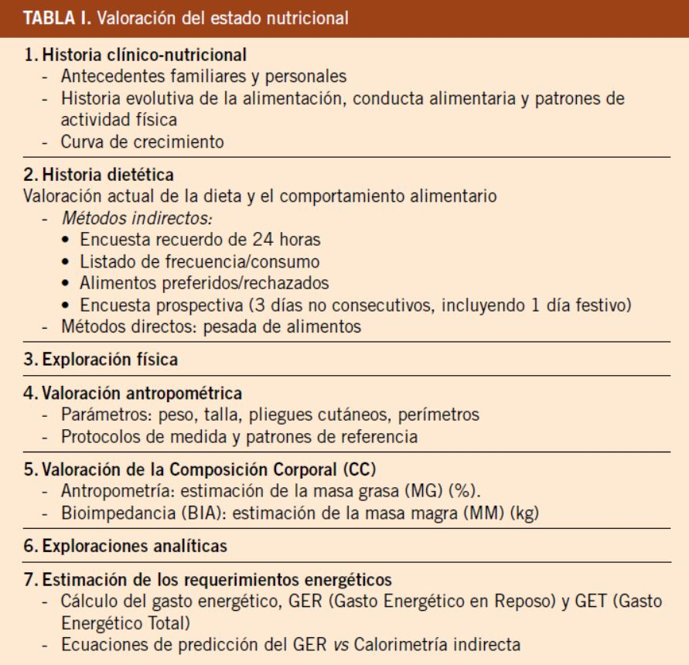

**Antropometría**

Se basa en el estudio de un reducido número de medidas corporales. Los procedimientos son simples, seguros y no invasivos, son precisos y exactos si se utilizan protocolos estandarizados. El peso, la talla y los índices basados en las relaciones entre ellos, permiten la comparación con poblaciones de referencia y poder realizar una valoración evolutiva, mediante el seguimiento de los cambios producidos a lo largo del tiempo. Sin embargo, no aportan información sobre la composición corporal del individuo. Para ello, es necesario utilizar otros parámetros antropométricos, como los pliegues cutáneos y algunos perímetros, que pueden informar sobre los compartimentos graso (MG) y masa magra o libre de grasa (MM).

**Peso.** Se valora con el paciente con ropa liviana en básculas clínicas, previamente equilibradas.

**Talla**. Se evalúa con un tallímetro vertical, o un estadiómetro (precisión mínima de 0,5 cm y máxima de 0,1 cm). A partir de los dos años, se mide de pie, descalzo, con los talones, la columna y el occipucio apoyados sobre un plano duro y los brazos extendidos a lo largo del tronco.

**Índice de masa corporal (IMC) o índice de Quetelet.** Es útil para clasificar la obesidad en escolares y adolescentes, pero no están claramente establecidos los límites de subnutrición, tras integrar múltiples curvas, han establecido gráficas y puntos de corte por edades, que se correlacionarían con los puntos finales de IMC del adulto.

Un IMC alto indica “sobrepeso”, que puede ser debido a exceso de masa grasa (obesidad) o de masa magra (constitución atlética), no informando de la composición corporal, por lo que ha de valorarse junto con otros parámetros. A pesar de ello, es el más utilizado a cualquier edad, pero, sobre todo, a partir de los 2 años.

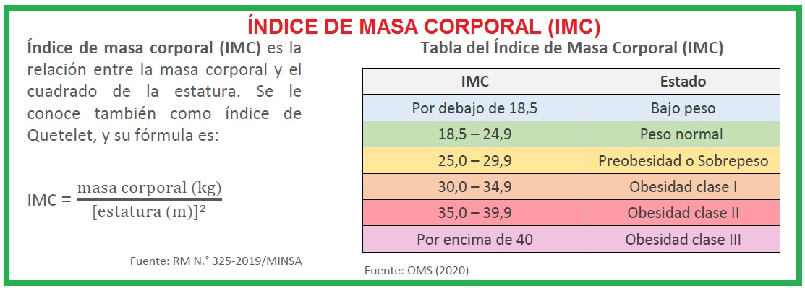

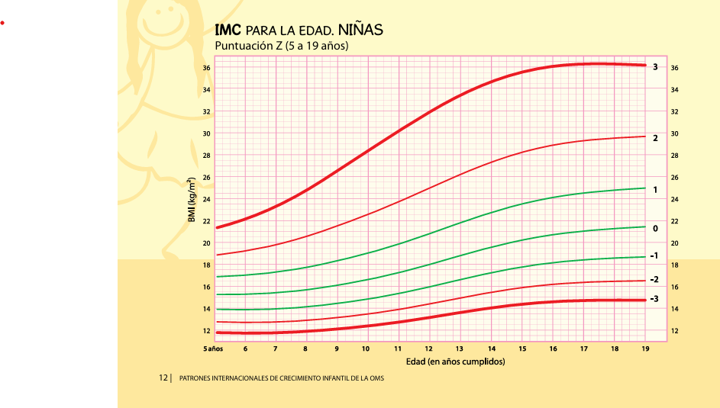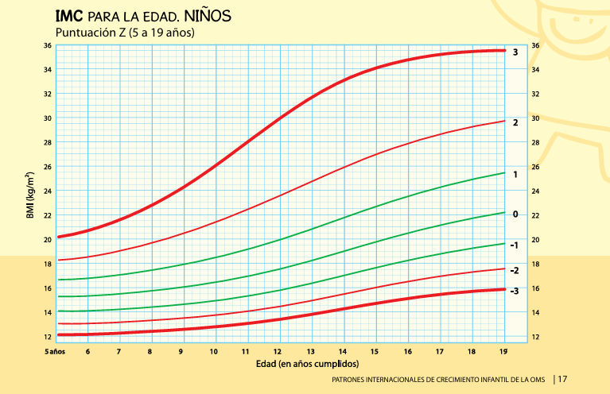

Imagen 3 y 4 - Evaluación del estado nutricional de niñas, niño y embarazado mediante antropometría – Fuente http://www.msal.gob.ar/images/stories/bes/graficos/0000000256cnt-a07-manual-evaluacion-nutricional.pdf

## Alimentos ultraprocesados

Se producen combinando ingredientes procesados con cantidades frecuentemente pequeñas de alimentos sin procesar o mínimamente procesados. Se les agrega ingredientes industriales con alto contenido de grasas, azúcares y/o sal, así como aditivos alimentarios (conservantes, colorantes, aromatizantes, etc.). Son productos que no deberían formar parte de nuestra alimentación diaria ya que su consumo en exceso puede dañar la salud, aumentando el riesgo que aparezcan condiciones de salud como la diabetes, hipertensión, enfermedad cardiovascular y cerebrovascular, entre otras.

**Ejemplos**: Gaseosas y aguas saborizadas, jugos de fruta endulzados, bebidas energizantes y deportivas, postres lácteos, panes industriales, productos de copetín o snacks, comidas listas para consumir, productos preformados congelados como bastones de merluza, carnes procesadas como salchichas, aderezos, salsas listas para consumir, leche chocolatada entre otros.

Expertos de la universidad de Sao Paulo diseñaron un sistema de clasificación denominado *NOVA*, que reagrupa los alimentos, ya no por su aporte nutritivo, sino por su nivel de procesamiento al cual ha sido sometido. Esta clasificación está compuesta por cuatro grupos de alimentos:

Grupo 1. Alimentos no procesados ​​o mínimamente procesados

Los alimentos no procesados (o naturales) son partes comestibles de plantas (semillas, frutas, hojas, tallos, raíces) o de animales (músculos, vísceras, huevos, leche), y también de hongos, algas y agua, una vez han sido separados de la naturaleza.

Los alimentos mínimamente procesados son alimentos naturales que han sido alterados mediante procesos de eliminación de piezas no comestibles o no deseadas, de secado, triturado, molienda, fraccionamiento, filtrado, tostado, hervido, fermentación no alcohólica, pasteurización, refrigeración, enfriamiento, congelación, colocación en recipientes o envasado al vacío. Estos procesos están diseñados para preservar los alimentos naturales, para hacerlos aptos para su almacenamiento, o para hacerlos seguros, comestibles y más agradables de consumir. Muchos de los alimentos no procesados o mínimamente procesados se preparan en las cocinas de los hogares o de restaurantes, combinándolos con otros ingredientes culinarios previamente procesados para crear platos o comidas.

Grupo 2. Ingredientes culinarios procesados

Los ingredientes culinarios procesados, como aceites, mantequillas, azúcar o sal, son sustancias derivadas de los alimentos del Grupo 1, o de la naturaleza, a través de procesos que incluyen el prensado, el refinado, la molienda, el triturado o el secado. El propósito de estos procesos es crear productos duraderos aptos para su uso en las cocinas de los hogares y de los restaurantes para preparar y cocinar alimentos del Grupo 1 y elaborar con ellos comidas y platos hechos a mano, variados y agradables, como guisos, sopas o caldos, ensaladas, panes, conservas, bebidas y postres. No están pensados para consumirse solos y normalmente se combinan con los alimentos del Grupo 1 para elaborar bebidas recién preparadas, platos y comidas.

Grupo 3. Alimentos procesados

Los alimentos procesados, como verduras en conserva, conservas de pescado, frutas en almíbar, quesos y panes recién elaborados, se elaboran básicamente añadiendo sales, aceites, azúcares u otras sustancias del Grupo 2 al Grupo 1.

Los procesos incluyen diversos métodos de conservación o cocción y, en el caso de panes y quesos, incluyen la fermentación no alcohólica. La mayoría de los alimentos procesados tienen dos o tres ingredientes y son reconocidos como versiones modificadas de los alimentos del Grupo 1. Son comestibles por sí mismos o, normalmente, combinándolos con otros alimentos. El objetivo de este tipo de procesado es aumentar la durabilidad de los alimentos del Grupo 1 o modificar y mejorar sus cualidades sensoriales.

Grupo 4. Alimentos ultraprocesados

Los alimentos ultraprocesados, como los refrescos, los snacks dulces o salados, los productos cárnicos reconstituidos y los platos precocinados congelados no son alimentos modificados, sino elaboraciones hechas en su mayor parte, o en su totalidad, a partir de sustancias derivadas de alimentos y aditivos mediante alimentos poco o nada intactos del Grupo 1.

# PLANTEAMIENTO DEL PROBLEMA

¿Existe relación entre el consumo de alimentos ultraprocesados y el estado nutricional en niños de 7mo grado que concurren a la Escuela Nuestra Señora de Luján N° 1149, Santa Fe?

# OBJETIVOS

## Objetivo general:

Evaluar la ingesta de alimentos ultra procesados y su relación con el estado nutricional en niños de 7mo grado que concurren a la Escuela Nuestra Señora de Luján N° 1149, ciudad de Santa Fe.

## Objetivos específicos:

1. Analizar la ingesta de alimentos ultra procesados de los niños que concurren a la Escuela Nuestra Señora de Luján N° 1149, ciudad de Santa Fe.

2. Valorar el estado nutricional a partir del IMC en los niños que asisten a dicho establecimiento.

3. Establecer la relación entre la ingesta de alimentos ultra procesados y el estado nutricional.

# DISEÑO METODOLÓGICO

El presente trabajo de investigación será de índole cuali-cuantitativo. Cualitativo, por el método utilizado para evaluar el consumo de alimentos ultra procesados. Cuantitativo, por que se valora el estado nutricional a partir del IMC.

Además, tendrá un enfoque metodológico de tipo descriptivo, la finalidad es describir la frecuencia de consumo de los alimentos ultra procesados.

Por último, en términos temporales será no experimental y transversal, puesto que no se realizará un seguimiento de los individuos, sino que se investigará la variable tomando los datos en un solo momento, por única vez.

## PLAN DE TRABAJO

## Objetivo general:

Evaluar la ingesta de alimentos ultra procesados y su relación con el estado nutricional en niños de 7mo grado que concurren a la Escuela Nuestra Señora de Luján N° 1149, ciudad de Santa Fe.

## Objetivos específicos:

1. Valorar el estado nutricional a partir del IMC en los niños que asisten a dicho establecimiento.

Tarea 1.1: Se evaluó el estado nutricional de los alumnos a partir del Índice de Masa Corporal. Se tomaron las medidas antropométricas necesarias para su cálculo.

1. Analizar la ingesta de alimentos ultra procesados de los niños que concurren a la Escuela Nuestra Señora de Luján N° 1149, ciudad de Santa Fe.

Tarea 2.1: Se realizó un cuestionario de frecuencia de consumo determinando los alimentos consumidos por los alumnos.

Tarea 2. 2: Se evaluó los resultados obtenidos. Se analizó la frecuencia y la cantidad de consumo de Alimentos Ultra procesados.

1. Establecer la relación entre la ingesta de alimentos ultra procesados y el estado nutricional.

Tarea 3.1: A través del análisis y evaluación del consumo de Alimentos Ultra procesados, se estableció la relación con el peso de cada alumno mediante el Índice de Masa Corporal. Con esos datos se calculó el Índice de Masa Corporal de cada alumno y se evaluó según las tablas de la OMS. También se tuvo en cuenta la alimentación de cada niño.

## MATERIALES Y MÉTODOS

Ámbito de aplicación:

La presente investigación se llevará a cabo en la escuela primaria, Nuestra Señora de Luján, de la ciudad de Santa Fe. El mismo está ubicado en Rivadavia 6041.

Universo, población, muestra y unidad muestral:

• Universo: Todos los niños y niñas de 11-12 años, que residen en la ciudad de Santa Fe.

• Población: Niñas y niños de 7mo grado de 11-12 años, que asisten a la escuela primaria, Nuestra Señora de Luján.

• Muestra: 46 niños y niñas de 7mo grado de 11-12 años, que asisten a la escuela primaria, Nuestra Señora de Luján.

• Unidad muestral: Cada niño y niña de 7mo grado de 11-12 años, que asiste a la escuela primaria, Nuestra Señora de Luján y cumple con los criterios de inclusión.

Criterios de inclusión:

* Niños y niñas de 11-12 años de edad.
* Que asistan a la escuela primaria Nuestra Señora de Luján, que deseen participar de la investigación de manera voluntaria.
* Que presenten el consentimiento informado firmado por su padre, madre y/o tutor, siendo además capaces de comprender y responder el cuestionario otorgado.

Criterio de exclusión:

* Niños y niñas de 7mo grado que no cumplan con la edad establecida.
* No se incluirán aquellos niños y niñas que no deseen participar de la investigación.
* Que estuvieran ausentes.
* Que no presenten el consentimiento informado firmado por su padre, madre y/o tutor a cargo.

Tipo de muestreo: Se empleará un método de muestreo intencional de 46

alumnos, de entre 11 a 12 años, de la Escuela Nuestra Señora de Luján N° 1149, de la ciudad de la Santa Fe.

VARIABLES DE ESTUDIOS

Las variables a estudiar en este trabajo fueron, el consumo de alimentos ultra procesados (variable independiente) y el estado nutricional (variable dependiente), el sexo (variable independiente) y la edad (variable dependiente).

Consumo de Alimentos Ultra procesados

✓ Según su naturaleza es cualitativa (categórica) ya que de acuerdo a la frecuencia de consumo se categorizó en alto, medio, bajo, nulo.

✓ Según el nivel de abstracción: empírica, ya que se medirá directamente.

✓ Según su posición en una hipótesis: independiente en relación al estado nutricional.

Estado nutricional

Realización de la historia clínico-nutricional, una correcta exploración y estudio antropométrico, y la valoración de la composición corporal, a través del peso y la talla, calculando el IMC.

Sexo:

✓ Según su naturaleza es cualitativa, ya que no se puede medir numéricamente.

✓ Según el nivel de abstracción: empírica

✓ Según la posición en una hipótesis: independiente

Edad:

✓ Según su naturaleza es cuantitativa discreta

✓ Según el nivel de abstracción: empírica

✓ Según la posición en una hipótesis: dependiente

## MÉTODO DE ANÁLISIS

Una vez obtenidos el cuestionario de frecuencia de consumo completados por los alumnos y las alumnas, el siguiente paso fue realizar un análisis utilizando Microsoft Excel 2016. En el mismo, se volcó toda la información proporcionada en el cuestionario con el propósito de generar porcentajes y gráficos que reflejen los resultados. Este enfoque permitió comprender la ingesta de alimentos ultraprocesados en los niños y niñas de 11 a 12 años. Además, se buscó establecer relaciones entre las diferentes variables mediante la aplicación de la prueba de Chi-cuadrado (𝑥2). Esto se logró a través de la creación de tablas de contingencia que permitió analizar las posibles asociaciones entre las variables en estudio.

|  |  |  |  |  |  |  |  |  |  |  |  |  |  |  |  |  |  |  |  |  |  |  |  |  |  |  |  |  |  |  |
| --- | --- | --- | --- | --- | --- | --- | --- | --- | --- | --- | --- | --- | --- | --- | --- | --- | --- | --- | --- | --- | --- | --- | --- | --- | --- | --- | --- | --- | --- | --- |
| Actividades | 1 | | | | | 2 | | | | 3 | | | | 4 | | | | 5 | | | | | 6 | | | | 7 | | | |
|  | 1 | | 2 | 3 | 4 | 1 | 2 | 3 | 4 | 1 | 2 | 3 | 4 | 1 | 2 | 3 | 4 | 1 | 2 | 3 | | 4 | 1 | 2 | 3 | 4 | 1 | 2 | 3 | 4 |
| Tarea 1.1 | x | x | |  |  |  |  |  |  |  |  |  |  |  |  |  |  |  |  |  |  | |  |  |  |  |  |  |  |  |
| Tarea 1.2 |  |  | |  |  |  |  |  |  | x | x |  |  |  |  |  |  |  |  |  |  | |  |  |  |  |  |  |  |  |
| Tarea 2.1 |  |  | |  |  |  |  |  |  |  |  |  |  |  |  | x | x |  |  |  |  | |  |  |  |  |  |  |  |  |
| Tarea 2.2 |  |  | |  |  |  |  |  |  |  |  |  |  |  |  |  |  | x | x |  |  | |  |  |  |  |  |  |  |  |
| Tarea 2.3 |  |  | |  |  |  |  |  |  |  |  |  |  |  |  |  |  |  |  |  |  | |  | x | x | x | x |  |  |  |
| Tarea 3.1 |  |  | |  |  |  |  |  |  |  |  |  |  |  |  |  |  |  |  |  |  | | x | x | x | x | x | x | x | x |
| R. con director | x |  | |  | x |  |  |  | x |  |  |  | x |  |  |  | x |  |  |  | x | |  |  |  | x |  |  |  | x |
| B. bibliográfica | x | x | | x | x | x | x | x | x | x | x | x | x | x | x | x | x | x | x | x | x | | x | x | x | x | x | x | x | x |
| E. de tesina |  |  | |  |  |  |  |  |  |  |  | x | x |  |  | x | x | x | x |  | x | | x |  | x | x |  | x | x | x |

## CRONOGRAMA DE ACTIVIDADES

Referencias:

Tarea 1.1: Entrega de la carta de autorización a la Sra. Coordinadora de la Carrera Licenciatura en Nutrición de la Universidad de Concepción del Uruguay.

Tarea 1.2: Presentación de notas de permisos a la Directora del Colegio Nuestra Señora del Luján de la Ciudad de Santa Fe.

Tarea 2.1: Evaluación del estado nutricional de los alumnos, a partir del Índice de Masa Corporal (IMC).

Tarea 2.2: Evaluación del estado nutricional de los alumnos, a través de un cuestionario de frecuencia de consumo.

Tarea 2.3:Evaluación de los resultados obtenidos.

Tarea 3.1: Análisis y evaluación del consumo de alimentos ultra procesados y establecer relación con el estado nutricional de cada alumno a través del Índice de Masa Corporal.

R. con director: Reunión con directora.

B. bibliográfica: Búsquedas Bibliográficas.

E. de Tesina: Escritura de Tesis.

## RESULTADOS ESPERADOS

Con la elaboración de la presente tesina, se buscó obtener información sobre el consumo de alimentos ultraprocesados en niños y niñas de 11-12 años, que asisten a la Escuela Nuestra Señora de Luján. El objetivo principal fue evaluar la ingesta de alimentos ultra procesados y su relación con el estado nutricional. También, el propósito de este estudio fue establecer fundamentos sólidos que orienten investigaciones futuras en esta temática, motivando tanto a los profesionales de la salud como al personal educativo a profundizar en dicho tema. Asimismo, se persigue brindar recomendaciones adecuadas para que los niños y niñas puedan llevar una alimentación apropiada que les permita optar por una alimentación adecuada y equilibrada para su desarrollo y crecimiento óptimo.

# CONSIDERACIONES ÉTICAS

La presente tesina fue realizada por la estudiante de Licenciatura en Nutrición, Condori Camila Belén, bajo el consentimiento de la Universidad de Concepción del Uruguay, Facultad de Ciencias Médicas. Dicha investigación fue enmarcada bajo los aspectos éticos de autonomía, beneficencia y privacidad establecidos por la Asociación Médica Mundial (2013), promulgados en la Declaración de Helsinki. Se respetó las decisiones de los alumnos y las alumnas y su voluntad de participar en el cuestionario, que se realizó con el previo consentimiento informado, donde se solicitó la autorización de los padres y/o tutor a cargo, como así también se informó el motivo y modalidad de la investigación. No obstante, se les otorgó la posibilidad de retirarse en cualquier momento si así lo desean. Cabe destacar que en todo momento se llevó a cabo un trato digno y respetuoso, y se tomaron las precauciones necesarias para asegurar el anonimato de los alumnos y las alumnas, teniendo en cuenta su dignidad, integridad, intimidad y la confidencialidad de la información personal obtenida. Simultáneamente, se informó que no hay ningún tipo de financiamiento, patrocinadores, afiliaciones institucionales o posibles conflictos de interés e incentivos.

# RESULTADOS

La muestra estuvo conformada por 41 alumnos de 7mo grado A y B de la Escuela Nuestra Señora de Luján.

Para evaluar la relación entre el consumo de alimentos ultraprocesados y el estado nutricional, se llevó a cabo un cuestionario sobre la frecuencia de consumo de estos alimentos y en la misma debían completar con sus padres el peso y la talla, para luego calcular el IMC.

Posteriormente, se aplicó la prueba estadística Chi cuadrado de Pearson para determinar si existe o no una relación entre estas variables.

|  |  |  |  |  |
| --- | --- | --- | --- | --- |
| IMC  (Kg/m2) | Frecuencia de consumo de alimentos ultraprocesados | | | |
|  | Consumo muy alto | Consumo medio | Consumo bajo | TOTAL |
| Bajo peso | 2 | 3 | 1 | 6 |
| Normopeso | 5 | 11 | 3 | 19 |
| Sobrepeso | 10 | 6 | 0 | 16 |
| TOTAL | 17 | 20 | 5 | 41 |

El valor p obtenido fue de 5,81. Con lo obtenido concluimos que se ACEPTA la hipótesis nula, es decir, no existe relación entre el consumo de alimentos ultra procesados y el estado nutricional en estudiantes de 7mo grado del A y B de la Escuela Nuestra Señora de Luján. (Anexo VI).

A su vez, a través de gráficos de Excel elaborados a partir de tablas de frecuencia de cada grupo de alimentos, se calculó el porcentaje de frecuencia de consumo (todos los días, Más de 4 días, 1 a 2 veces por semana, ocasional).

**Alimentos ultraprocesados – cuestionario de frecuencia de consumo.**

Para elaborar el cuestionario de frecuencia de consumo utilizado, se clasificaron los alimentos en los siguientes grupos:

* Carnes y lácteos: Carnes rojas, carnes blancas, medallones de pollo, hamburguesas caseras, pescado, huevo, leche, leche chocolatada, yogurt natural, queso crema, queso cremoso, crema de leche.
* Bebidas: Jugos comerciales, jugos preparados, gaseosas, agua.
* Verduras y frutas: verduras frescas, verduras enlatadas, frutas frescas, frutas enlatadas.
* Panificados: galletitas de agua, galletitas dulces, pan lactal, tostadas comerciales.
* Golosinas y azúcar: azúcar, edulcorante, mermelada, dulce de leche, caramelos/chupetines, alfajores comerciales, chocolates, obleas, barritas de cereal.

|  |  |  |
| --- | --- | --- |
| **TABLA DE PUNTAJE POR RESPUESTA** | | |
| **Alternativa** | **Puntaje** | **Valoración** |
| a) Todos los días | 5 | 88-145-Muy alto |
| b) Más de 4 veces a la semana | 4 |
| c) Más de 3 veces a la semana | 3 | 59-87= Medio |
| d) 1 a 2 veces por semana | 2 | 29-58= Bajo |
| Ocasional (1 a 2 veces al mes) | 1 |

* Aderezos: mayonesa, kétchup y mostaza.

Se clasificó el nivel de consumo de alimentos como muy alto (todos los días, más de 4 veces por semana) medio (más de 3 veces por semana, 1 a 2 veces por semana) o bajo (ocasional-1 a 2 veces al mes) según la puntuación asignada a cada respuesta del cuestionario. (Adaptado de Marchan y Mendoza, 2020).   
En términos de interpretación, se utilizó una tabla de puntajes por respuesta para determinar la cantidad de alimentos ultra procesados consumidos.

En el siguiente gráfico, correspondiente al grupo de Carnes y lácteos, se puede observar que el 33% de los alumnos tiene un consumo todos los días muy alto, el 26% más de 4 días, más de 3 veces por semana el 13%, mientras que el 22% 1 a 2 veces por semana y de forma ocasional sólo el 6% de los alumnos consume carnes y lácteos.

Con respecto a la frecuencia de consumo de verduras y frutas, se puede observar que el 28% y el 22% tiene una ingesta muy alta, es decir todos los días. Más de 3 veces por semana el 18%, con el 17% 1 a 2 veces por semana, éstos tienen un consumo medio de verduras y frutas. Y de forma ocasional, el 15% de los alumnos tiene un consumo bajo de verduras y frutas.

Con respecto a la frecuencia de consumo de golosinas y azúcares, se observó que el 22% consume todos los días, el 15% más de 4 días a la semana, siendo estos un consumo muy alto. Mientras que el 17% y el 22% tienen un consumo medio. Por último el 24% de forma ocasional.

Con respecto a la frecuencia de consumo de bebidas, se ha encontrado que el 28% consume todos los días y el 26% más de 4 días a la semana, ambos con una ingesta muy alta. El 20 % y el 22%, con un consumo medio, mientras que sólo el 4 % consume bebidas de forma ocasional.

Con respecto a la frecuencia de consumo de los panificados, se observó que el 22% consume todos los días, el 17% más de 4 veces por semana, ambos con consumo muy alto. Con un 15%, más de 3 veces por semana, el 24% de 1 a 2 veces por semana, teniendo un consumo medio. Y por último, de forma ocasional el 22% tiene un consumo bajo.

Con respecto a la frecuencia de consumo de los aderezos, se observó que hay un consumo muy alto en el 28% y el 22%, consumiéndose en el primero todos los días y en el segundo más de 4 días a la semana. Más de 3 veces por semana con el 37%, mientras que el 6% es de 1 a 2 veces por semana. De forma ocasional sólo el 7%.

Del total de la muestra (n=41) se obtuvo que un 63% (26 alumnos) presentaron normo peso, un 17% (7 alumnos) bajo peso y un 20% (8) sobre peso. Estos 26 alumnos que presentaron normo peso son aquellos que presentan una alimentación saludable y equilibrada, con el consumo de frutas y verduras, carnes y lácteos, consumo de agua. También se logró observar el consumo ocasional de golosinas, azúcares, bebidas gaseosas, panificados.

# DISCUSIÓN

El objetivo del presente trabajo consistió en conocer si existe relación entre el consumo de alimentos ultraprocesados y el estado nutricional en los alumnos de 7mo grado que concurren a la Escuela Nuestra Señora de Luján N° 1149 en el mes de diciembre del año 2024.

La discusión se centrará en los aspectos más relevantes que se han obtenido de los resultados y realizaremos comparaciones con aportes de otros estudios relacionados con el tema.

Los resultados obtenidos indican que, de la muestra total de 41 alumnos, el 40% de los alumnos, es decir 17 estudiantes, tienen un muy alto consumo de alimentos ultraprocesados. Mientras que el 48% tiene un consumo medio de alimentos ultraprocesados, es decir, 20 concurrentes. Por último, el 12% tiene una ingesta baja de ultraprocesados, es decir, 5 alumnos. Un estudio afirma que los productos ultraprocesados son la base de la alimentación de niños y adolescentes en Argentina, en abril del 2023, representando más del 35% del aporte calórico diario. El elevado consumo de estos productos se observó en toda la población infanto-juvenil.

Con respecto al Índice de Masa Corporal, se observa que del total de la muestra, n=41, un 46% (19 alumnos), presentó un IMC entre 18 y 24,9kg/m2 , lo que indica normopeso.

De estos 19 alumnos, 5 presentan un consumo muy alto de alimentos ultraprocesados.

Mientras que 11 alumnos, tienen una frecuencia de consumo de alimentos ultraprocesados medio.

Se pudo observar que 20 alumnos con un consumo medio de alimentos ultraprocesados, 11 tienen normopeso, 3 bajo peso y 6 sobrepeso.

El IMC que representa bajo peso, se observó que el 15% (6 alumnos) presentaron un Índice de Masa Corporal menor a 18kg/m2 . Del total de 17 alumnos, que presentan bajo peso, 2 tienen un consumo muy alto de alimentos ultraprocesados.

Con respecto al Índice de Masa Corporal, se observó que del total de la muestra, n=41, el 39%, es decir 16 alumnos, presentaron sobrepeso. Esto representa un IMC entre 25 y 29,9 kg/m2 . De estos 16 alumnos, 10 tienen un consumo muy alto de alimentos ultraprocesados.

Se puede observar que el mayor porcentaje es del 46% de aquellos alumnos que presentan un IMC dentro de los rangos normales, sin embargo la mayor parte lleva un consumo medio de alimentos ultraprocesados. Estos hallazgos equivalen a un estudio que se realizó en Córdoba en el año 2019, del total de la población, un 62,26 % se encontró dentro de los parámetros normales (normopeso), seguido de un 24,52 % con sobrepeso, donde los alimentos ultraprocesados más consumidos por los niños y niñas fueron: mayonesa, galletas de agua, galletas dulces rellenas, bebidas gaseosas azucaradas, cacao en polvo, alfajor, entre otros.

# CONCLUSIÓN

Retomando con el objetivo general del presente estudio, a partir de la evidencia científica, se demostró que no existe asociación entre el estado nutricional de los alumnos de dicha institución y el consumo de alimentos ultraprocesados.

Destaco que los resultados encontrados en la presente investigación son discrepantes a gran cantidad de estudios que manifiestan que existe asociación entre dichas variables. Esta diferencia pudo deberse a ciertas limitaciones, como la falta de análisis de otros factores predisponentes al desarrollo de sobrepeso y obesidad, tales como antecedentes familiares, actividad física, tiempo en pantallas, conducta sedentaria, sueño/vigilia, entre otros.

Si bien el estado nutricional de la mayoría de la población en estudio fue normal y presentan una ingesta adecuada de frutas, verduras, carnes y lácteos, esto no es sinónimo de una adecuada alimentación, ya que el consumo de los alimentos ultraprocesados es en una frecuencia de consumo medio, estos son de baja calidad nutricional, siendo escasos en vitaminas, minerales, proteínas y fibras, y con alto contenido de grasas, azúcares, sodio, conservantes y aditivos.

Considero que el trabajo de investigación podría ser utilizado como diagnóstico de la población estudiada, para que a partir de lo realizado se continúen llevando a cabo investigaciones e intervenciones respecto al tema analizado en la misma ciudad.

# RECOMENDACIONES

Si bien los hallazgos de la presente tesina no revelan una relación entre el estado nutricional y el consumo de alimentos ultraprocesados, resulta importante y esencial recordar pautas sobre una alimentación saludable y también concientizar sobre una óptima alimentación a través de charlas, entrega de folletos, en el ámbito escolar.

* Consumir agua, frutas y verduras. Ingerir diariamente leche, yogur, quesos, huevos.
* Al consumir carnes, quitarle la grasa visible.
* Evitar la compra y el consumo de congelados como hamburguesas, patitas de pollo, pizza, empanadas.
* Consumir legumbres, cereales integrales.
* Limitar el consumo de gaseosas y aumentar el consumo de agua.
* Realizar talleres de cocina gratuitos a todos los miembros de la comunidad del establecimiento. Estos talleres no solo empoderaran a los participantes con habilidades culinarias, sino que también les brindaran conocimientos prácticos para preparar comidas nutritivas y sabrosas.
* Organizar capacitaciones para todo el personal, directivos, docentes, asistente escolares, con el fin de incrementar la disponibilidad de alimentos saludables y frescos en la cantina.
* Distribuir y pegar folletos informativos en todo el establecimiento y entregar a las familias éstos para inspirar a llevar a cabo una buena alimentación saludable y balanceada. Deberían ser visualmente atractivos, de fácil comprensión, redactados en lenguaje claro y con ejemplos prácticos.

# BIBLIOGRAFÍA

Alvarado Ruiz, P. (2019). Influencia del nivel de conocimientos nutricionales en el consumo de alimentos ultraprocesados en adolescentes escolares.

Cordero, Z.N.B., Cardenas Cordero, A.J., Andrade Molina, M.C, Ramirez Coronel, A.A. (2019). Factores determinantes del estado nutricional en la niñez escolar en edad escolar.

Graciano, A. (2023). Situación alimentaria-nutricional en Argentina. *Instituto de Estudios y formación.* 1-20.

Hamada, C.; Coronel, M.A.; Rodriguez, E.M. (2020). Evaluación del estado nutricional y comportamientos de saluden escolares de San Miguel de Tucumán, Argentina. *Nutrición clínica y dietética hospitalaria*, 40(2), 65-72.

Hank, L. (2005). Nutrición para toda la vida.

KÖncke, F., Toledo, C., Beron, C., y Carriquiry, A. (2021). El consumo de productos ultraprocesados y su impacto en el perfil alimentario de los escolares uruguayos. *Archivos de Pediatría del Uruguay*, 92(2).

Liberona, Y., Valerie Engler, T., Castillo, O., Villaroel, L. (2008). Ingesta de macronutrientes y prevalencia de malnutrición por exceso en escolares de 5° y 6° básico de distinto nivel socioeconómico de la región metropolitana. *Revista Chilena Nutricional*, 35(3), 190-199.

Madruga Acerete, D., Pedrón Giner, C. (2013). Alimentación del adolescente. *Protocolos diagnósticos y terapéuticos en pediatría.* 303- 310.

Marchan Silva, A. P., & Mendoza Huansi, D. L. (2020). Relación del consumo de alimentos ultraprocesados con el estado nutricional y riesgo cardiovascular en los alumnos de la Institución Educativa Secundaria “República del Perú”, Tumbes 2020. Tesis de licenciatura no publicada, Universidad Nacional de Tumbes, Tumbes, Perú.

Martinez, A.Y. (2018). Nova, la otra forma de clasificar a los alimentos según su nivel de procesamiento*. Instituto de investigaciones sociales.*

Marugán, J.M., Torres Hinojal, M.C., Alonso, C.V., Redondo del Río, M.P. (2015). Valoración del Estado Nutricional. *Pediatría Integral*, 19(4).

Ministerio de Salud. (2018). La malnutrición por sobrepeso es el problema de salud más frecuente de la población infantil y adolescente.

Ministerio de Salud. *Ley de alimentación saludable.*

Torresani, M.E. (2001). Cuidado nutricional pediátrico.

Torresani, M.E. (2010). Fundamentos de nutrición normal.

# ANEXOS

Anexo I

**Carta de intención**

Santa Fe, 19 de agosto de 2024

Sra. Coordinadora General de Tesinas

Licenciatura en Nutrición

Lic. Ornella Sacco

De mi mayor consideración:

Por la presente tengo el agrado de comunicar a Ud. la intención de abordar en mi Proyecto de Tesina la temática respecto al consumo de alimentos ultra procesados y su asociación al estado nutricional, en niños de 7mo grado de la Escuela Nuestra Señora de Luján, ciudad de Santa Fe, en el año 2024.”

A continuación, se consigna la información requerida por el Reglamento de Tesina vigente:

*Pregunta del problema:*

¿Existe relación entre el consumo de alimentos ultraprocesados y el estado nutricional en niños de 7mo grado que concurren a la Escuela Nuestra Señora de Luján N° 1149, Santa Fe?

*Antecedentes:*

Según KÖncke Florencia, et al; (2021) en la ciudad de Montevideo, Uruguay, estos productos, con alta densidad de energía, grasas, azúcares libres y sal, son de fácil acceso y son promovidos entre los niños y adolescentes a través de campañas publicitarias agresivas. También se han observado cambios en los patrones de consumo, específicamente en el tamaño de las porciones, el que se ha incrementado tanto fuera como dentro de los hogares. Los alimentos y preparaciones que se han visto desplazados son aquellos basados en productos de origen vegetal y animal, naturales o con procesados mínimos, que son la base para una alimentación nutricionalmente equilibrada y sabrosa, y culturalmente apropiada.

Mandelman Paula, et al; (2019) en la ciudad de General Deheza, Córdoba el propósito de conocer el consumo de Alimentos Ultra Procesados (AUP) en niños y niñas en edad escolar, es establecer con base científica una recomendación para la selección de forma responsable y moderada de acuerdo al aporte energético, el tamaño de la porción y la frecuencia de consumo proporcionada por los AUP en el marco de una alimentación variada, completa y saludable.

Un informe conjunto entre la Dirección Nacional de Promoción de la Salud y Control de Enfermedades Crónicas No Transmisibles, la Dirección Nacional de Maternidad, Infancia y Adolescencia y el Programa Sumar (2018), que implementa la Secretaría de Gobierno de Salud de la Nación, arrojó que la malnutrición por exceso de peso es el problema más frecuente dentro de la población infantil y adolescente que se atiende en el sistema público. El sobrepeso afecta al 37% de los chicos de 10 a 19 años y crece a medida que aumenta la edad.

*Objetivo general:*

Evaluar la ingesta de alimentos ultra procesados y su relación con el estado nutricional en niños de 7mo grado que concurren a la Escuela Nuestra Señora de Luján N° 1149, ciudad de Santa Fe.

*Objetivos específicos:*

1. Analizar la ingesta de alimentos ultra procesados de los niños que concurren a la Escuela Nuestra Señora de Luján N° 1149, ciudad de Santa Fe.
2. Valorar el estado nutricional a partir del IMC en los niños que asisten a dicho establecimiento.
3. Establecer la relación entre la ingesta de alimentos ultra procesados y el estado nutricional.

*Referente empírico:*

La tesina se llevará a cabo en la Escuela Nuestra Señora de Luján de la Ciudad de Santa Fe, ubicada en Rivadavia 6041. La muestra será seleccionada intencionalmente e incluirá a niños y niñas, de 7mo grado, que asistan a dicho establecimiento y deseen participar del estudio.

*Tipo de estudio:*

El presente trabajo de investigación será de índole cuali-cuantitativo. Cualitativo, por el método utilizado para evaluar el consumo de alimentos ultra procesados. Cuantitativo, por que se valora el estado nutricional a partir del IMC.

Además, tendrá un enfoque metodológico de tipo descriptivo, la finalidad es describir la frecuencia de consumo de los alimentos ultra procesados.

Por último, en términos temporales será no experimental y transversal, puesto que no se realizará un seguimiento de los individuos, sino que se investigará la variable tomando los datos en un solo momento, por única vez.

Asimismo, informo que he obtenido aval de la Licenciada en Nutrición Perez Vici, María Sol MAT.1271 quien se desempeñará como Directora de la Tesina.

Sin más, aprovecho la oportunidad para saludarla atentamente.



Firma del alumno Aclaración: Condori, Camila Belén DNI: 41.603.212

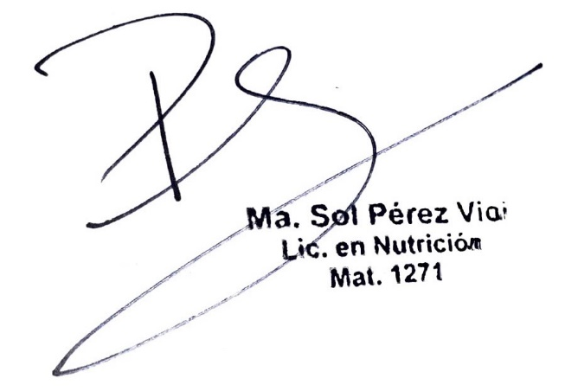

Firma del director Aclaración: PerezVici, María Sol DNI: 35.446.532

Recibida la Carta de Intención del alumno/a _______________________________________ __________________________________, y su Proyecto de Tesina titulado provisoriamente __________________________________________________________________________

_________________________________________________________________________, la Comisión Asesora aprueba el abordaje de la temática propuesta y asigna la dirección del Proyecto de Tesina a __________________________________________.

Regístrese, comuníquese y archívese.

Anexo II

**Carta de autorización**

Carta a la directora

Sra. Directora…………

Escuela…………

Presente: Santa Fe, octubre de 2024

Me dirijo a Usted para solicitarle autorización para la realización de mi tesis para finalización de los estudios de grado de la Licenciatura en Nutrición de la Universidad de Concepción Del Uruguay, sede Santa Fe, denominado:

“Relación entre el consumo de alimentos ultraprocesados y el estado nutricional en niños de 7mo grado que concurren a la Escuela Nuestra Señora de Luján de 11 a 12 años de la ciudad de Santa Fe en el año 2024”.

El objetivo principal de esta tesis es evaluar la ingesta de alimentos ultra procesados y su relación con el estado nutricional , como también conocer su frecuencia de consumo y cantidad en los niños de edad escolar. Para llevar a cabo el estudio se deberá tomar el peso, talla y luego se realizara una encuesta individual para conocer su consumo y frecuencia. La participación es voluntaria y absolutamente anónima. Esta información será procesada y analizada para su posterior presentación y evaluación. Una vez finalizado este estudio, me comprometo a realizar una devolución de los resultados obtenidos, a modo de contribuir con el establecimiento. Sin otro particular, saluda atentamente, esperando una respuesta favorable.

Desde ya, muchas gracias.

Condori, Camila Belén. Alumna de Licenciatura en Nutrición. Universidad de Concepción del Uruguay.

Anexo III

Consentimiento informado

Carta a los padres

Consentimiento informado

Sres. Padres:

Soy Condori Camila Belén, estudiante de Licenciatura en Nutrición.

Se solicita la autorización para que su hijo participe de la actividad en el marco de la realización de la Tesis para obtención de la Licenciatura en Nutrición de la Universidad de Concepción del Uruguay , denominada:

“Relación entre el consumo de alimentos ultraprocesados y el estado nutricional en niños de 7mo grado que concurren a la Escuela Nuestra Señora de Luján N° 1149, Santa Fe”.

Esta actividad se realiza en el hogar, consiste en completar el peso, altura (en metros) y una encuesta respecto a la ingesta alimentaria habitual de los escolares.

No insume ningún riesgo para su salud.

La participación es voluntaria y anónima.

Muchas Gracias.

………………………………………..

Condori, Camila Belén.

Alumna de Licenciatura en Nutrición. Universidad de Concepción del Uruguay.

Anexo IV

**Cuestionario de frecuencia de consumo de alimentos ultraprocesados**

Ficha de Anamnesis y datos antropométricos

Fecha: …………..

Alumno Numero…………

Sexo:…………….

Edad:………..

Peso:……….. ……

Talla:………..

IMC:………………

IMC/EDAD:…………

Diagnóstico:………..

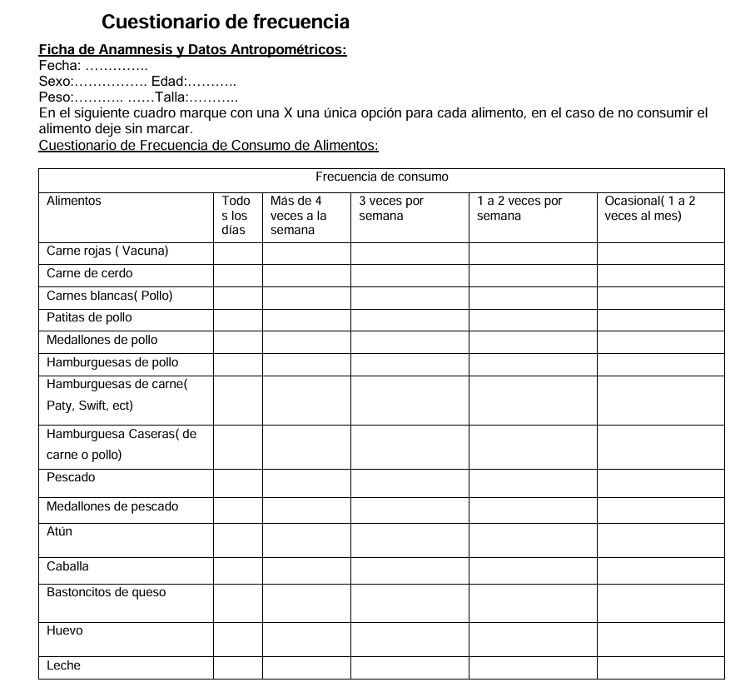

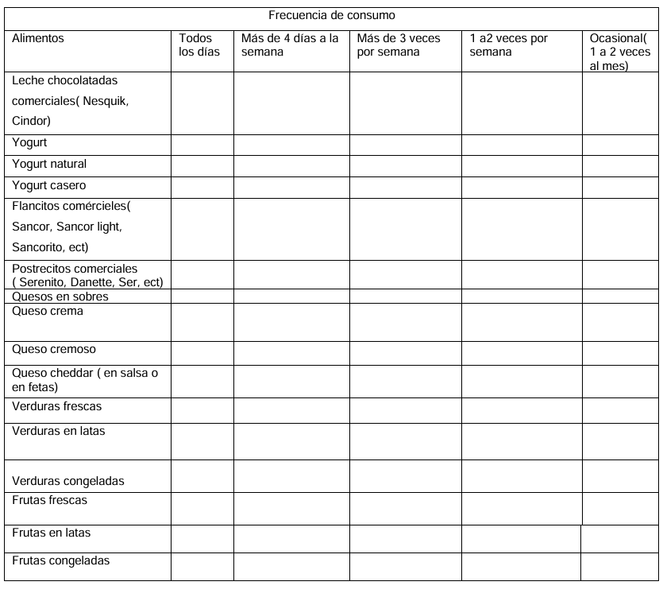

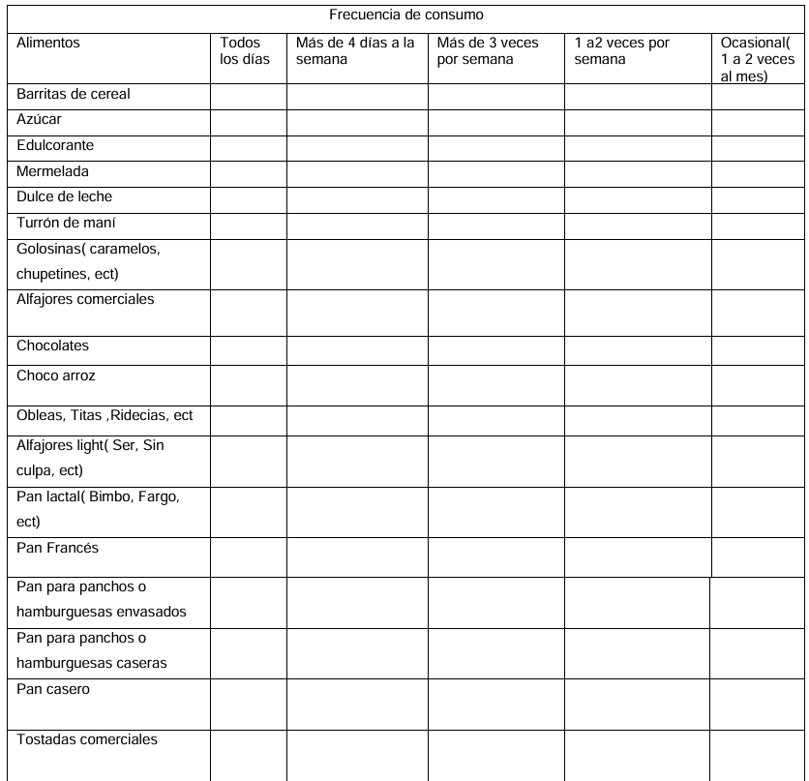

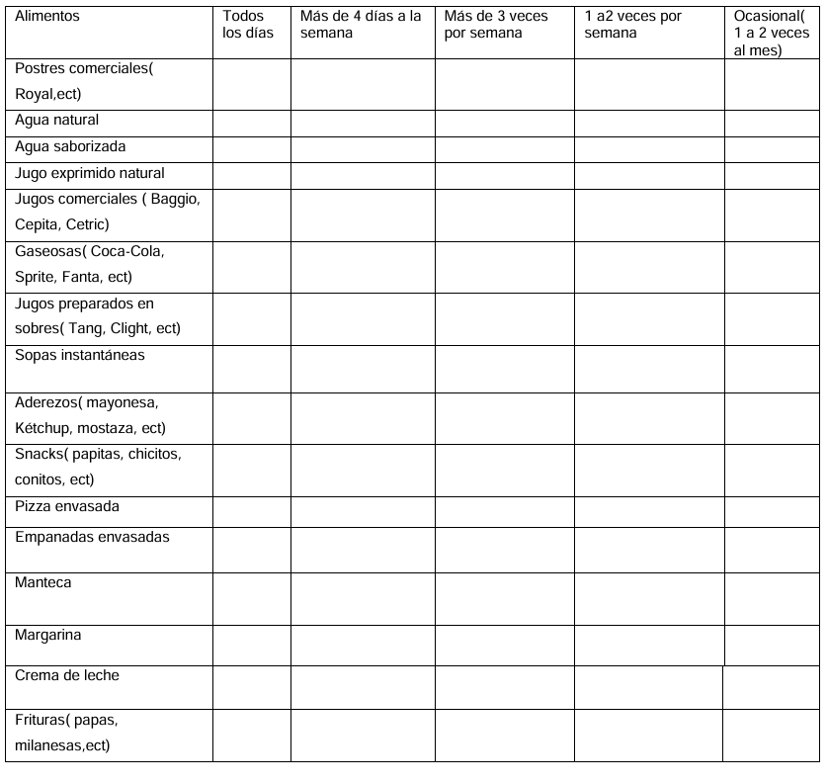

|  |  |  |
| --- | --- | --- |
| **TABLA DE PUNTAJE POR RESPUESTA** | | |
| **Alternativa** | **Puntaje** | **Valoración** |
| a) Todos los días | 5 | 88-145-Muy alto |
| b) Más de 4 veces a la semana | 4 |
| c) Más de 3 veces a la semana | 3 | 59-87= Medio |
| d) 1 a 2 veces por semana | 2 | 29-58= Bajo |
| Ocasional (1 a 2 veces al mes) | 1 |

Anexo V

Folleto ALIMENTOS ULTRAPROCESADOS y promoción de una alimentación saludable.

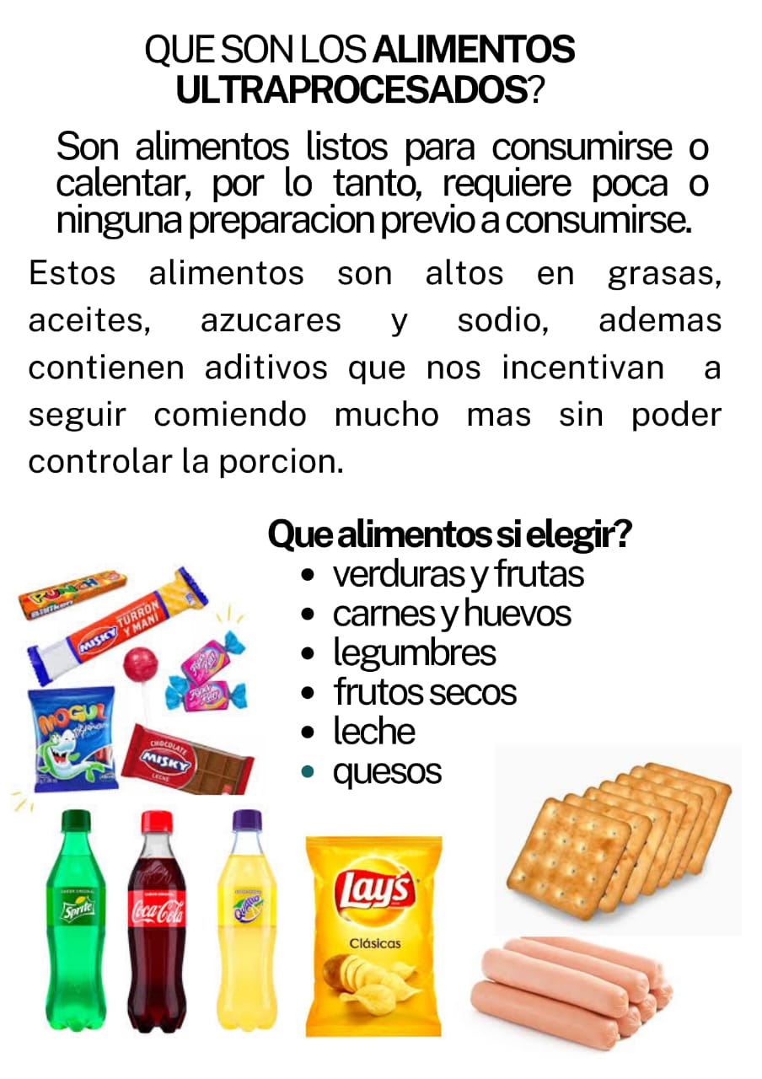

**DESAYUNO/MERIENDA**

****PROTEÍNA + CEREAL + FRUTA

Infusiones+leche Harina de arroz, ¡TODAS!

entera. de garbanzo,

Yogur natural con de lino.

copos de cereal. Ejemplos:

Ejemplos: Budín de zanahoria,

Infusión con leche panes caseros,

entera y galletas de galletas caseras.

avena y banana.

**ALMUERZO / CENA**

FIBRA + PROTEÍNA + ACEITE

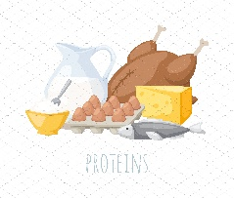

Verduras Huevos, carne Aceite

crudas y cocidas de pollo, vaca, crudo,

Ejemplos: pescado, cerdo. hierbas

Milanesas de manteca

berenjena crema.

gratinada.

Guiso de verduras.

CARBOHIDRATOS: papa, arroz integral, fideos integrales. Siempre acompañar con muchas verduras. Legumbres: lentejas, garbanzos, lino.

Siempre consumir agua, al menos 2 litros. Realizar preparaciones como limonadas, licuados caseras.

Anexo VI

**Datos para Chi-Cuadrado**

|  |  |  |  |  |
| --- | --- | --- | --- | --- |
| **FRECUENCIA DE CONSUMO DE ALIMENTOS ULTRAPROCESADOS** | | | |  |
| **IMC** |  |  |  |  |
| **(kg/m2)** | **CONSUMO MUY ALTO** | **CONSUMO MEDIO** | **CONSUMO BAJO** | **TOTAL** |
| **BAJOPESO** | **2** | **3** | **1** | **6** |
| **NORMOPESO** | **5** | **11** | **3** | **19** |
| **SOBREPESO** | **10** | **6** | **0** | **16** |
| **TOTAL** | **17** | **20** | **5** | **41** |

**H**0**=** No existe relación entre el consumo de alimentos ultraprocesados y el estado nutricional en los alumnos de 7mo grados que asisten a la Escuela Nuestra Señora de Luján en la ciudad de Santa Fe.

**H1=**El consumo de alimentos ultraprocesados se relaciona con el estado nutricional en los alumnos de 7mo grado que asisten a la Escuela Nuestra Señora de Luján de la ciudad de Santa Fe.

X2 observado= **5,81**

Nivel de significancia**= 0.05**

Grados de libertad=(3-1) * (3-1) = **4**

Valor o punto crítico de Chi Cuadrado= **9.49**

**Decisión**

X2 observado= **5,81**

Valor o punto crítico de Chi Cuadrado = **9.49**

El X2 observado (o estadístico de prueba) cae en la zona de aceptación de H0 ya que es menor que el Valor o punto crítico de X2, por lo tanto, se acepta H0, es decir, se rechaza la H1.

**Conclusión**

No existe relación entre el consumo de alimentos ultraprocesados y el estado nutricional en los alumnos de 7mo grado que asisten a la Escuela Nuestra señora de Luján de la ciudad de Santa Fe. Es decir, las variables son independientes.